**Документация программы для задачи №1**

Выполнено 4 подгруппой 1 курса 1 группы

**Задача:**

«Разделение списка на подсписки». На вход подается строка чисел, из которой

формируется список. Напишите программу, создающую вложенный список,

элементами которого являются все возможные подсписки исходного списка,

включая пустой. Пример ввода: a b c. Пример вывода: [[], ['a'], ['b'], ['c'],

['a', 'b'], ['a', 'c'], ['b', 'c'], ['a', 'b', 'c']]

**Полная программа с некоторыми комментариями:**

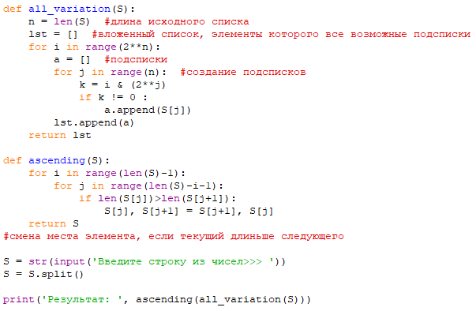

**Метод решения:**

Функция all_variations перебирает все варианты возможных подсписков. Количество таких вариантов всегда будет 2^n, где n – количество символов в исходной строке.

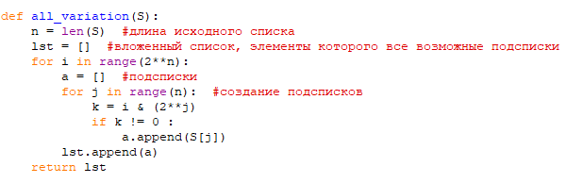

Цикл в этой функции создает список из всех двоичных чисел до 2**n. Это служит каркасом для всех вариантов. Единицы в этих числах заменяются соответствующим числом из исходной строки, а на местах нулей числа отсутствуют.

Рассмотрим этот переход на примере входной строки: a b c

|  |  |
| --- | --- |
| *Двоичное число* | *Получаемый подсписок* |
| 0 0 0 | [] |
| 0 0 1 | [c] |
| 0 1 0 | [b] |
| 0 1 1 | [b c] |
| 1 0 0 | [a] |
| 1 0 1 | [a c] |
| 1 1 0 | [a b] |
| 1 1 1 | [a b c] |

Функция ascending упорядочивает список по возрастанию длины подсписков. Она используется только для сортировки, чтобы позже вывести результат правильно.

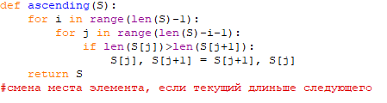

**Вывод:**

1. Для строки из двух чисел

**C:\Users\Настя\Desktop\PD\п2.png**

1. Для строки из пяти чисел

